 | Materia: Desarrollo full stack
Nombre de alumno(s): Leonel Salvador Lugo Escobar  Hugo Alberto Brihuega Vásquez  Gabriel Huerta Gallegos  Nombre del equipo: los ingeñeros | Actividad: actividad 2
Nombre del profesor: FIario Hernández de la Rosa | Fecha: 22/01/26
Bibliografía:

Introducción
Este documento detallaremos los requerimientos técnicos y funcionales para el desarrollo del Gestor de Tareas para Profesores, un proyecto enfocado en la aplicación de JavaScript moderno (ES6+), Programación Orientada a Objetos (POO) y persistencia de datos local.

Documento de Proyecto: Gestor de Tareas para Profesores

1. Objetivo General
Desarrollamos una aplicación web interactiva que permita a los docentes organizar, revisar y gestionar las tareas de sus estudiantes. La aplicación debe operar completamente en el navegador y persistir la información mediante LocalStorage.
Tecnologías Implementadas
- HTML5: Estructura semántica y formularios:
Define la estructura visual, incluyendo:
- Sidebar con formularios de entrada.
- Área principal con filtros y lista de tareas.
- Elementos input, select y button.
- CSS3: Estilos responsive y diseño visual
Se aplican estilos modernos y responsivos:
- Flexbox para el layout (.container).
- Clases para colores según prioridad y materia (.badge, .prioridad).
- Media queries para dispositivos móviles (@media(max-width:768px))
- JavaScript ES6+: Lógica de aplicación completa
Contiene la lógica de negocio y la interacción con el usuario, implementando conceptos de ES6+ y POO.
- LocalStorage API: Persistencia de datos en navegador
- POO: Arquitectura basada en clases

2. Requerimientos Funcionales
Basándonos en la interfaz y las reglas de negocio establecidas, la aplicación debe permitir:
- Registro de Tareas: Crear nuevas tareas con información detallada.
- Gestión de Estados: Visualizar tareas por calificar, revisadas y progreso total.
- Edición y Eliminación: Modificar campos de una tarea existente o eliminarla del registro.
- Filtrado Inteligente: Búsqueda por texto (coincidencia en nombre, responsable o descripción) y filtros por estado/materia.
- Persistencia: Guardar y recuperar datos de LocalStorage para evitar pérdida de información al refrescar la página.

3. Modelo de Datos
Cada tarea debe ser una instancia de una clase o un objeto con la siguiente estructura:
Propiedad | Tipo | Descripción / Regla
id | number | Autogenerado unívocamente.
nombre | string | Obligatorio.
descripcion | string | Texto descriptivo de la actividad.
tipo | string | Bug, Feature, Mejora, Técnica, Docs, Examen.
prioridad | string | Baja, Media, Alta, Crítica.
responsable | string | Nombre del alumno o materia.
fechaInicio | string | Formato YYYY-MM-DD.
fechaFin | string | Debe ser ≥ fechaInicio.
estado | string | Pendiente, En progreso, En revisión, Hecha.
costo / horas | number | Deben ser valores ≥0.

4. Arquitectura de Software y Reglas Técnicas

Manipulación del DOM y Lógica
Se requiere el uso de JavaScript Moderno (ES6+):
- Clases (POO): Definir una clase Tarea y una clase GestorTareas para manejar la lógica de la lista.
- Variables: Uso estricto de const y let.
- Funciones: Priorizar el uso de Arrow Functions para mantener el contexto del this.
- Template Literals: Para la renderización dinámica de las tarjetas de tareas en el HTML.

Componentes de la Interfaz
- Formulario: * Modo Crear: Campos vacíos, botón "Guardar".
  - Modo Editar: Campos precargados, botón "Actualizar Tarea".
- Dashboard: Indicadores numéricos de progreso y conteo de tareas.
- Sistema de Filtros: Implementar la lógica:
TareasVisibles=filtrarPorEstado×filtrarPorTexto

5. Instrucciones de Implementación

Paso 1: Definición de la Clase
Crea la clase Tarea que valide los datos al instanciarse (ej. que la fecha de entrega no sea anterior a la de creación).

Paso 2: Manejo de Eventos
Configura los Event Listeners para el formulario. Al hacer clic en "Actualizar Tarea", el sistema debe:
- Validar datos.
- Actualizar el objeto en el arreglo principal.
- Guardar en LocalStorage.
- Refrescar la vista del DOM.

Paso 3: Visualización Dinámica
Utiliza métodos de arreglos como .filter() y .map() para generar las filas o tarjetas de tareas basadas en los filtros seleccionados por el profesor.

APLICACIÓN DE JAVASCRIPT BÁSICO Y ES6+

Características ES6+ Implementadas
Arrow functions: para mantener el contexto de this dentro de métodos (cargar, guardar, filtrar)

cargar = () => new Promise(res => { ... });

Template literals: para crear HTML dinámico:

div.innerHTML=`
<span class="badge materia">${t.materia}</span>
<h4>${t.nombre}</h4>
`;

Destructuring: para obtener propiedades de objetos fácilmente:

filtrar = ({estado, texto, materia}) => { ... }

Aplicación de POO (Programación Orientada a Objetos)

Se crearon clases para encapsular la lógica:

Clase Tarea

Representa cada tarea individual.

Contiene atributos: id, nombre, descripcion, materia, tipo, fechaInicio, fechaFin, prioridad y estado.

Valida datos en el constructor:

nombre obligatorio.

fechaFin no puede ser anterior a fechaInicio.

Clase GestorTareas

Maneja todas las tareas y operaciones principales.

Métodos:

cargar(): carga tareas de localStorage.

guardar(): guarda tareas en localStorage.

agregar(t), eliminar(id), editar(t), cambiarEstado(id): CRUD de tareas.

filtrar({estado, texto, materia}): devuelve tareas según filtros.

Entrega

Guarda la info de la entrega del alumno.

Campos: fileName, submittedAt.

Se usa cuando el alumno sube un archivo (en realidad guardas el nombre en localStorage).

Calificacion

Guarda la evaluación del profe.

Campos: score, feedback, gradedAt.

Se crea/actualiza cuando el profe califica (o edita la calificación).

Tarea

Es el “objeto principal” del sistema.

Campos: id, alumnoId, nombre, descripcion, materia, tipo, fechaInicio, fechaFin, prioridad, estado, y además entrega y calificacion.

Métodos clave:

marcarEntregada(fileName) → crea una Entrega y cambia estado a entregada.

calificar(score, feedback) → crea una Calificacion y cambia estado a revisada.

GestorTareas

Es el “administrador” de todas las tareas (CRUD + persistencia).

Guarda en localStorage y maneja la lista this.tareas.

Métodos clave:

cargar() / guardar() (persistencia)

agregar(), agregarMuchas() (cuando el profe asigna a todos)

editar(), eliminar()

entregar(), calificar()

filtrar() (por estado, texto y alumno)

renderSidebar(), render(), openModal()

listeners de botones/filtros/roles

Esto conecta lo visual (HTML) con el modelo (clases).

Vista del escritorio del profesor

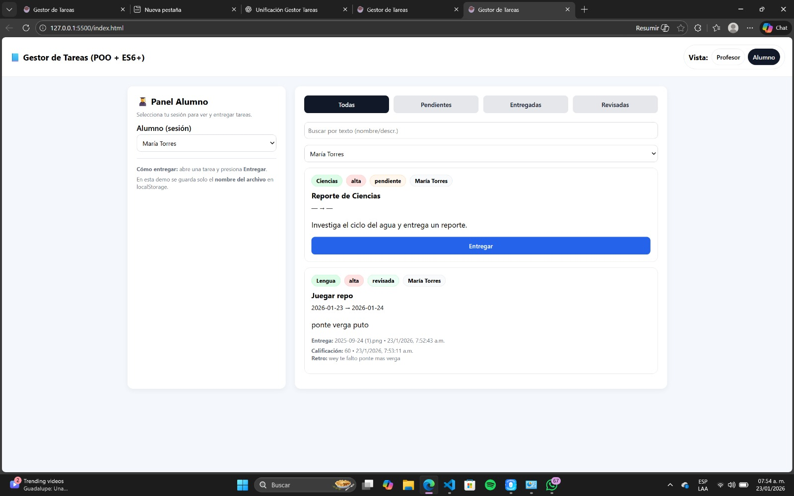

Vista del escritorio del alumno
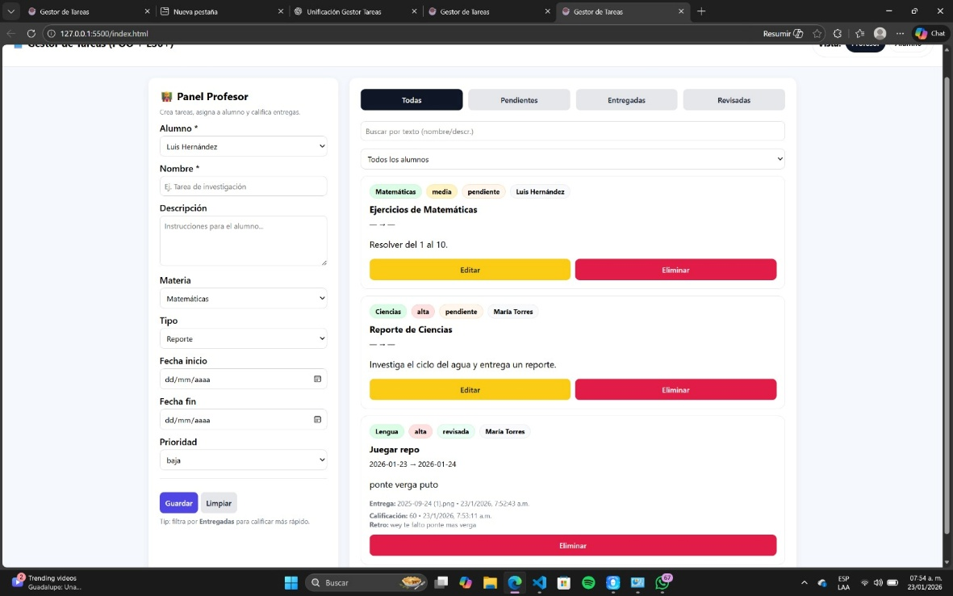

Vista del teléfono profesor
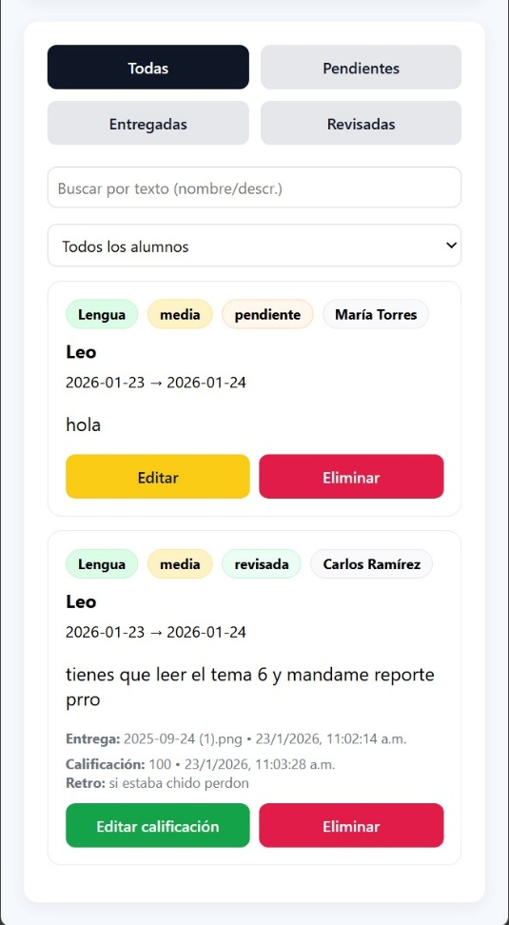
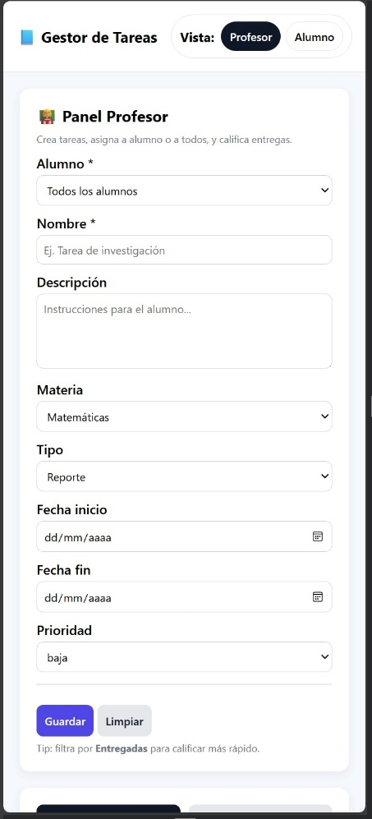

Vista del teléfono del alumno
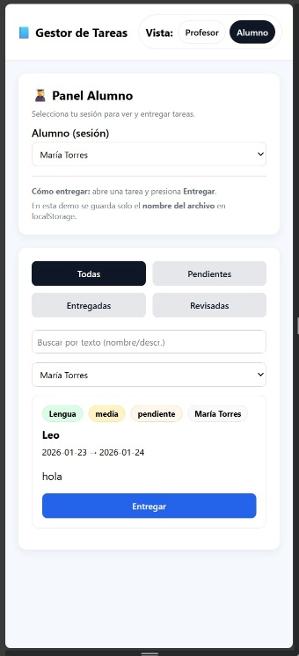
Conclusión
En este proyecto se desarrolló un sistema de gestión de tareas utilizando JavaScript, el cual permite agregar, editar, eliminar y calificar tareas de manera dinámica. Las tareas se almacenan en un arreglo y se manejan mediante funciones que controlan la lógica del programa y la interacción con el usuario.
Gracias al uso de validaciones, se evita el registro de información incompleta, lo que mejora el funcionamiento del sistema. Además, la función de renderizado permite actualizar la interfaz en tiempo real sin necesidad de recargar la página, mostrando el estado de las tareas pendientes y revisadas.
En conclusión, este código demuestra la correcta aplicación de conceptos fundamentales de JavaScript como el uso de arreglos, objetos, funciones y manipulación del DOM, logrando una aplicación funcional, organizada y fácil de usar para el control de tareas académicas.



